งานอำนวยการ
รายงานการปฏิบัติราชการประจำเดือน ธันวาคม 2567
สภ.บ้านกลาง 5 ธันวาคม 2567 เวลา 07:30 น.
พ.ต.อ.ธีรพงศ์ ผลนาค ผกก.สภ.บ้านกลาง ได้เข้าร่วมพิธีเนื่องในวันคล้ายวันพระบรมราชสมภพ พระบาทสมเด็จพระบรมชนกาธิเบศรมหาภูมิพลอดุลยเดชมหาราช บรมนาถบพิตร วันชาติ และวันพ่อแห่งชาติ 5 ธันวาคม 2567 ณ หอประชุมอำเภอหล่มสัก จังหวัดเพชรบูรณ์
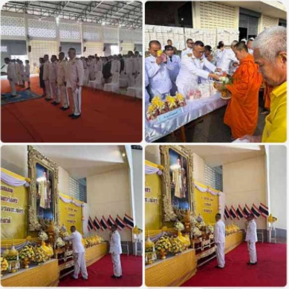

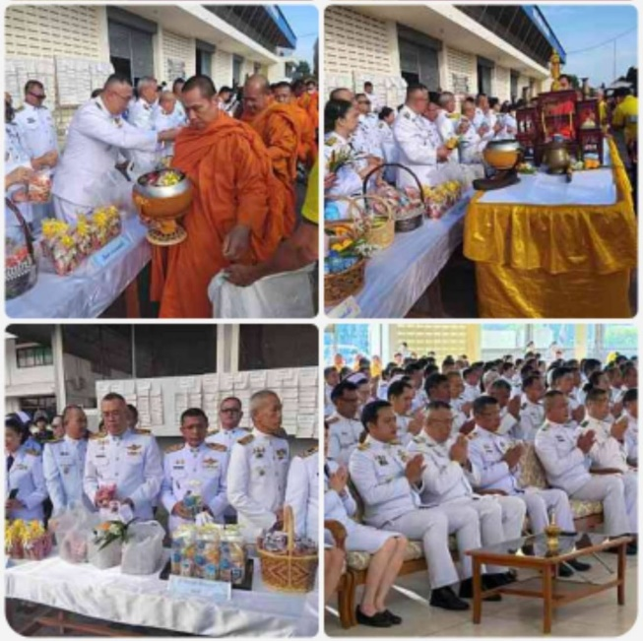

สภ.บ้านกลาง 19 ธ.ค.67 เวลา 09.30 น.
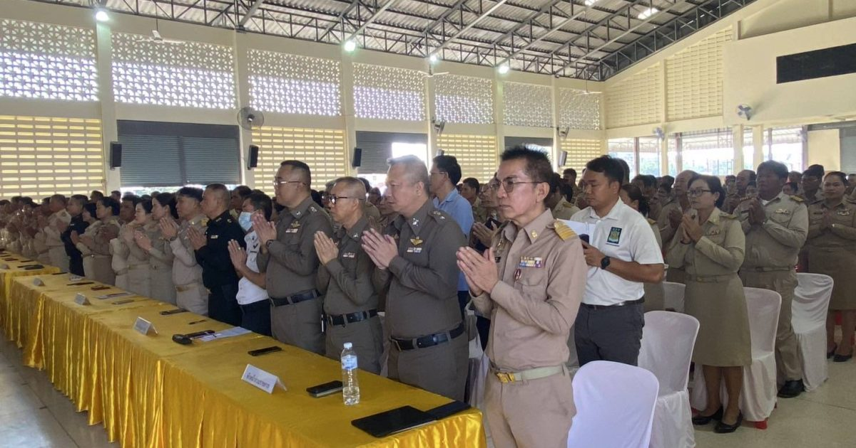
พ.ต.อ.ธีรพงศ์ ผลนาค ผกก.สภ.บ้านกลาง ร่วมประชุมรับมอบนโยบายของผู้ว่าราชการจังหวัดเพชรบูรณ์ โดยมี นายภาคภูมิ ภูมี นายอำเภอหล่มสัก, หัวหน้าส่วนราชการ และผู้นำชุมชน ร่วมประชุม ณ หอประชุมอำเภอหล่มสัก จ.เพชรบูรณ์
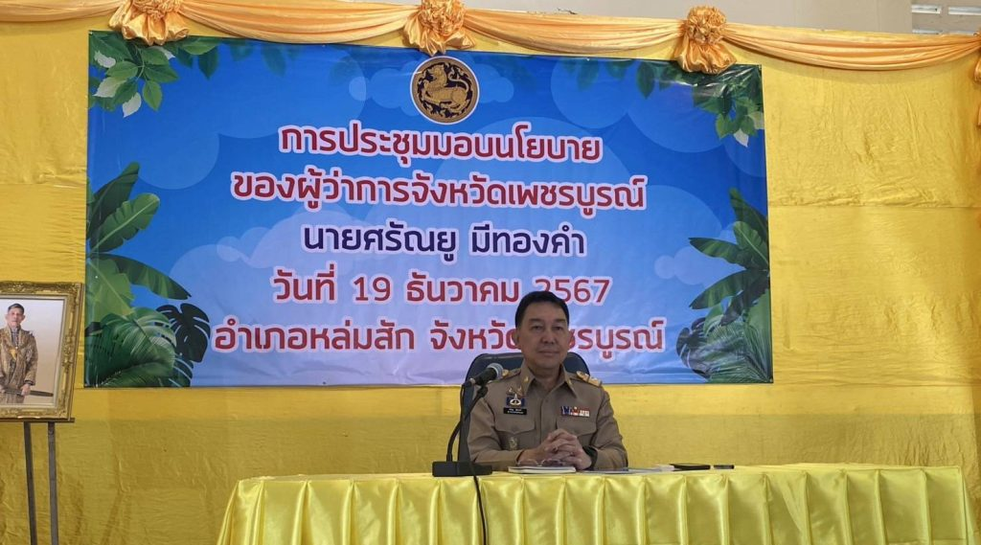
สภ.บ้านกลาง 27 ธ.ค.67 เวลา 16.50 น.
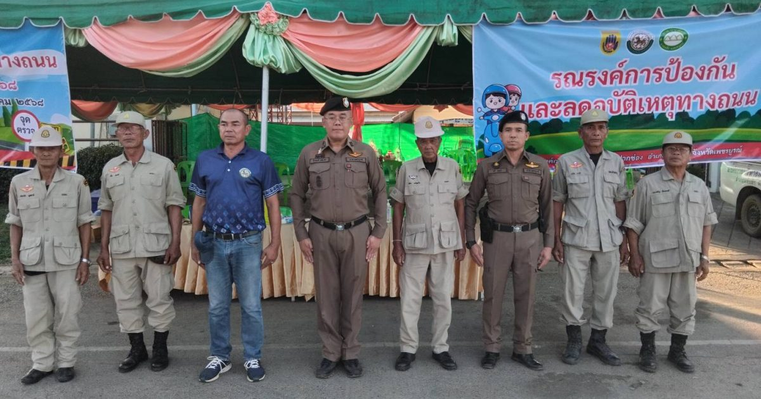
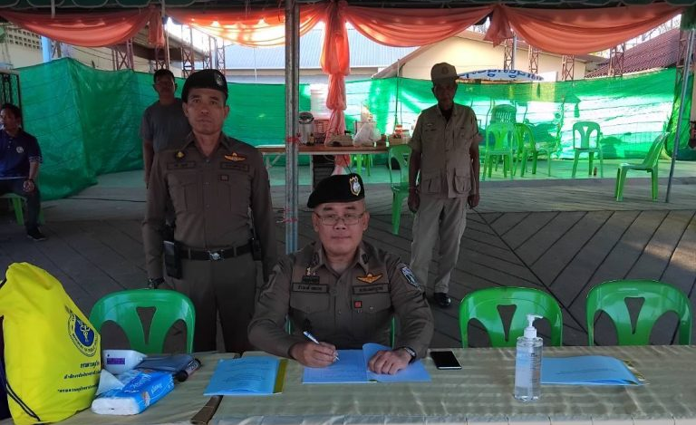
พ.ต.อ.ธีรพงศ์ ผลนาค ผกก.สภ.บ้านกลาง ได้เดินทางมาตรวจเยี่ยมจุดบริการประชาชนและบังคับใช้กฎหมาย บริเวณหน้าที่ทำการสายตรวจตำบลปากช่อง พบ ด.ต.ทวี บุญมี สายตรวจตำบลปากช่องอยู่ปฏิบัติหน้าที่ รายงานเหตุการณ์ทั่วไปปกติ และได้กำชับเจ้าหน้าที่ตำรวจให้ใช้วาจาสุภาพกับประชาชนและนักท่องเที่ยวที่มาติดต่อสอบถาม และให้ประชาชน นักท่องเที่ยวที่เดินทางเข้าในพื้นที่รับผิดชอบ ได้รับความสะดวก ปลอดภัยในชีวิตและทรัพย์สิน ให้เจ้าหน้าที่ตำรวจบังคับใช้กฎหมาย โดยการกวดขันจับกุมผู้กระทำผิดตามมาตรการ 3 ม 2 ข 1 ร 4 มาตรการ (10 รสขม) มาตรการ 3 ม (เมาไม่ขับ สวมหมวกนิรภัย มอเตอร์ไซค์ปลอดภัย) 2 ข (ใบขับขี่ รัดเข็มขัด) 1 ร (ขับรถเร็ว) ได้จำนวนตามเป้าหมายที่หน่วยเหนือกำหนด และได้เดินทาง ออกตรวจต่อไป

